**<https://text.ru/spelling/5f74e69929ee5>**

**3111**

**Чёрная пленка от сорняков.**

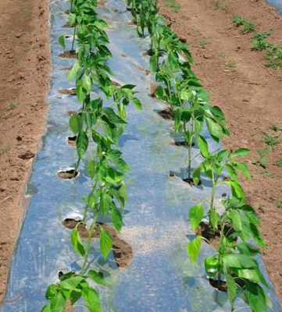

Не только садоводы, но и производители питомников и ландшафтных насаждений

постоянно борются с сорняками в садах, на огородах и даже в теплицах. Эти сильные растения крадут питательные вещества и воду из окружающей почвы и создают враждебную среду для саженцев, деревьев или цветов.

В поисках альтернативы использованию вредных гербицидов, опытные садоводы давно обнаружили, что черная пленка является эффективным средством борьбы с сорняками.

Как превратить газон или заросший участок в плодородный сад-огород? Лучше всего начать с удаления растительности и особенно многолетних сорняков.

Если ваша цель — экологически чистый урожай, то есть простой способ сделать это — подавить сорняки с помощью черной пластиковой пленки.

Этот способ сэкономит вам время, силы и очистит любую землю без использования гербицидов.

Но стоит учитывать, что уничтожение сорняков с помощью пластиковой пленки будет иметь разные результаты, в зависимости от цвета материала.

Прозрачный пластик повышает температуру почвы. Это может убить семена и корни сорняков, а также почвенные патогены и грибки. Он также пропускает свет через пластик, что может позволить выжить теплостойким или выносливым сорнякам. Прозрачный пластик эффективен только в самые жаркие летние месяцы.

А такими российская погода нас не каждый год балует.

Черный же пластик не повышает температуру почвы до такой степени, как прозрачный пластик, и не убивает полезные микроорганизмы или грибки. Он очень эффективен при уничтожении сорняков, так как этот пластик блокирует солнечный свет, поэтому растения не могут производить сахар посредством фотосинтеза.

**Преимущества черной пластиковой пленки:**

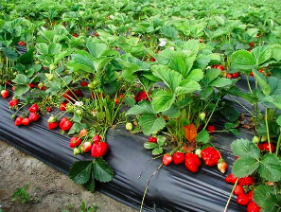-Экономически выгодная;

-Легкая, гибкая и плотная;

-Обладает хорошей устойчивостью к надрывам и задирам;

Абсолютно водо- и паронепроницаемая;

-Защищает почву от вредных воздействий окружающей среды (выветривания, обильных осадков, высушивание почвы, предотвращает появление плесени и вредных насекомых);

-Ограничивает фотосинтез и газообмен сорняков;

-Высокая прочность и химическая стойкость;

-Стойкость к растяжению и давлению;

-Прекрасная термостойкость (- 80С - +50С);

-Большой срок службы;

-Возможность многоразового использования;

-Чистый и сухой урожай, т.к. плоды и ягоды не касаются земли;

-Упрощает заботу о культурных растениях (создает благоприятный микроклимат, исключает прополку, сокращает количество поливов);

-Обеспечивает скорейшее созревание урожая;

-Можно использовать и на открытом грунте, и в теплице;

-Способствует прогреву почвы - используется для прогрева почвы ранней весной для теплиц и огородных туннелей, а позднее и открытого грунта.

-Экологически чистая борьба с сорняками.

Промышленное производство черной пленки началось еще с середины прошлого века.

Ее производят из полимерных гранул. Процесс производства очень быстрый и производится в автоклаве с мешалкой или в трубчатом реакторе.

Выпускается в виде полотна толщиной от 40 до 200 мкм.

***Как расчистить необработанную землю черной пластиковой пленкой?***

-Покосить участок или подстричь его так, чтобы сорняки и растения не касались земли;

-Положите прочную черную полиэтиленовую пленку на землю и прижмите ее чем-то тяжелым;

-Оставьте на 2-3 месяца летом или на полгода зимой;

-Поднимите пластик, удалите слизни и выкопайте многолетние сорняки;

-Перекопайте почву и подготовьте ее к посадке.

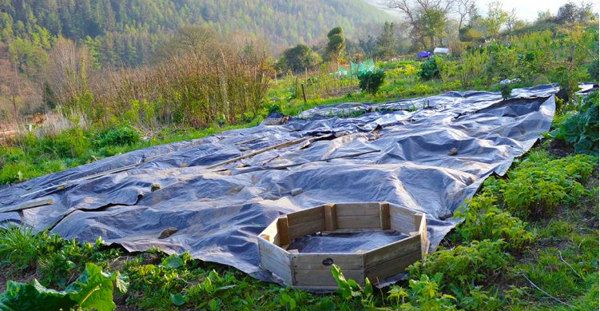

***Как использовать черную пленку на готовой грядке?***

-Подготовить грядку (разравнивание, рыхление, полив);

-Расстелить черную пластиковую пленку по всей длине грядки;

-Закрепить края чем-то тяжелым;

-Стелать крестообразные прорези для посадки саженцев или семян.